こどもエコクラブ協働プログラム 申込書

申込日： 年 月 日
担当者名
自治体名 | (都道府県) (市区町村)
クラブ名(※自治体の方は部署名)
連絡先電話番号
メールアドレス
イベント・活動
企画名
目的・ねらい | (記載例)  ・こどもエコクラブ事業についてより多くの人に知ってもらう。  ・他のクラブや環境団体の活動を知り、自分たちの活動に活かす。  ・企業の支援を得て持続的に活動できる仕組みをつくる。
内容・実施方法 | (具体的な内容や実施方法(安全対策を含む)について記載してください。)
概算費用・内訳 | (記載例)  講師謝金 @〇〇円  講師旅費 @〇〇円  プログラム材料費 @〇〇円×個＝円  合計 〇〇〇円
終了後の展望・  計画 | (活動やイベントで得られた成果を今後どのように継続・発展させていくかについて記載してください。)
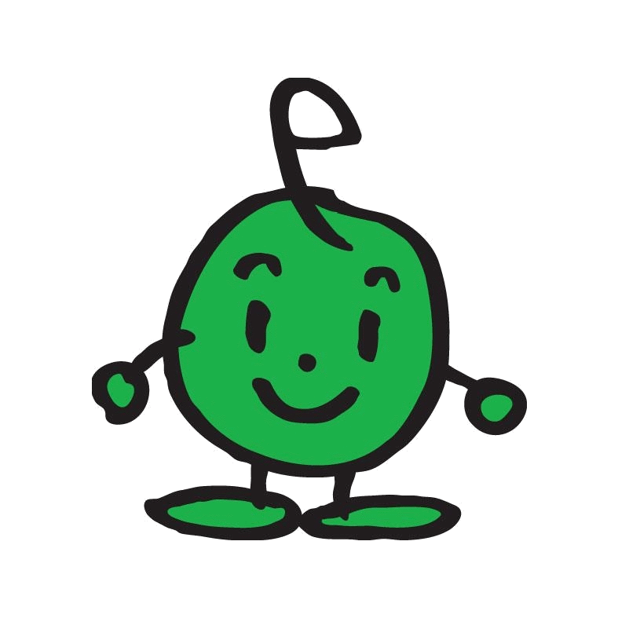
【提出先】
公益財団法人日本環境協会
こどもエコクラブ全国事務局
E-mail: j-ecoclub@jeas.or.jp
FAX: 03-5829-6190

